**Коллекция фотографий № 1**

**«Памятники архитектуры и монументального искусства СССР"**

**--------------**

**Коллаж**

**Состав композиции (двусторонний вид паспарту с проставленными на заднике штампами)**

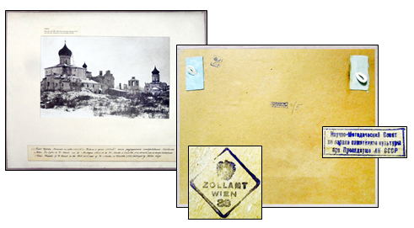

Слева направо, сверху вниз.

**1.** Лицевая сторона паспарту с подписью на наклейке под фотографией на трёх языках

(русском, французском и английском):

«*Псков. Церкви Василия на горке (1413 год) и Николы со усохи (1536 год) после разрушения гитлеровскими войсками.*».

«*Pskov. Les Églises de S-t Vassili sur la Montagne (1413) et de S-t Nicolas so Oussokhi (1536) détruites par les troupes hitlériennes*».

«*Pskov. Churches of St Vassili on the Hill (1413) and of St Nicolas so Ussokhi (1536) destroyed by Hitler troops*».

Внешний размер паспарту: 45,7 х 57,7 см, размер прямоугольного окна: 27,6 х 35,6 см.

Церковь Василия на Горке (1413 г.) – церковь Николы со Усохи (1536 г.),г. Псков, Октябрьский пр-т, 5 – ул. Советская, 19.

Сведения на 2 ноября 1943 г. из учётных карточек: «Церковь Василия “на горке”» и «Церковь Николая Чудотворца “со усохи”». Академия архитектуры. Комиссия по охране и реставрации памятников архитектуры. Картотека памятников архитектуры С.С.С.Р. Составитель П.Н. Максимов, ответственный редактор С.А. Торопов.

**Церковь Василия на Горке (1413 г.)**. «*Сохранилось несколько древних икон: Распятия, конца XVII в., Иоанна Богослова в житии, кн. Всеволода-Гавриила, Василия Великого в старинном басменном окладе, а также старинная оловянная дарохранительница и Евангелье XVII в.*».

**Церковь Николы со Усохи (1536 г.)**. «*Сохранились древние иконы 3-го и 4-го ярусов иконостаса, раскрытые в 1878 г., и несколько других (кн. Всеволода-Гавриила, Перенесения мощей Николая Чудотворца, Неопалимой Купины), а также кресло 1701 г. и старинные оловянные сосуды*».

В 2019 г. на 43-й сессии Комитета Всемирного наследия ЮНЕСКО, проходившей с 30 июня по 10 июля в г. Баку (Азербайджан), церкви были включены в Основной список Всемирного наследия ЮНЕСКО в номинации «Храмы псковской архитектурной школы» (с XII в.) под № 1523. Критерий: (iv).

Архивный фонд НМС. Раздел «Коллекции фотографий». Коллекция № 1. «Памятники архитектуры и монументального искусства СССР». Подраздел коллекции «РСФСР – Псков – Псковская область». Шифр Кф1-9/1.41.18.

**2.** Оборотная сторона (задник) паспарту с петельками для верёвки и штампами.

Паспарту с фотографиями готовили для развески на стенах помещения при подготовке к выставке.

**3.** Штамп на заднике паспарту в верхнем левом углу: «*ZOLLAMT WIEN 38*» – «ТАМОЖНЯ ВЕНЫ 38».

Штамп, свидетельствующий о вывозе коллекции фотографий за границу.

**4.** Штамп на заднике паспарту в центре: «*Научно-методический совет по охране памятников культуры при Президиуме АН СССР*».

Штамп, позволяющий дать приблизительную датировку подготовки паспарту с фотографиями к выставке.

Научно-методический совет по охране памятников культуры находился в системе АН СССР с 1948 г. по 1961 г.

С.В. Илевич